济南新旧动能转换起步区褚家村、崔寨村等城中村改造项目 F-8地块

预制构件用量比例计算书

工程地点 | ：
建设单位 | ： | 济南新旧动能转换起步区管理委员会崔寨街道办事处
咨询单位 | ： | 山东省建筑设计研究院有限公司
设计人 | ：
校对人 | ：
审定人 | ：
报告日期 | : | 2025年4月20日

目 录
1.项目概况 1
2. 评价方法 1
3.计算过程 1
4.结论 2

1.项目概况

本项目是济南新旧动能转换起步区褚家村、崔寨村等城中村改造项目 F-8地块。位于济南新旧动能转换起步区崔寨片区，北邻北边界路，东临西环路，西临解营路。工程设计类别、等级：住宅小区、二级。主要经济技术指标：总用地面积27899.00平方米，总建筑面积86189.35平方米，其中地上56750.01平方米，地下24262.81平方米。建筑密度19.99%，地上容积率2.23，地下容积率1.03，绿地率35.1%。机动车停车位509辆，非机动车停车位1118辆。
建筑结构形式、结构类别：住宅楼采用装配整体式剪力墙结构，基础形式为筏板+桩基础；大门等配套公建为框架结构，基础形式为独立基础；车库为框架结构，基础形式为筏板+柱墩。
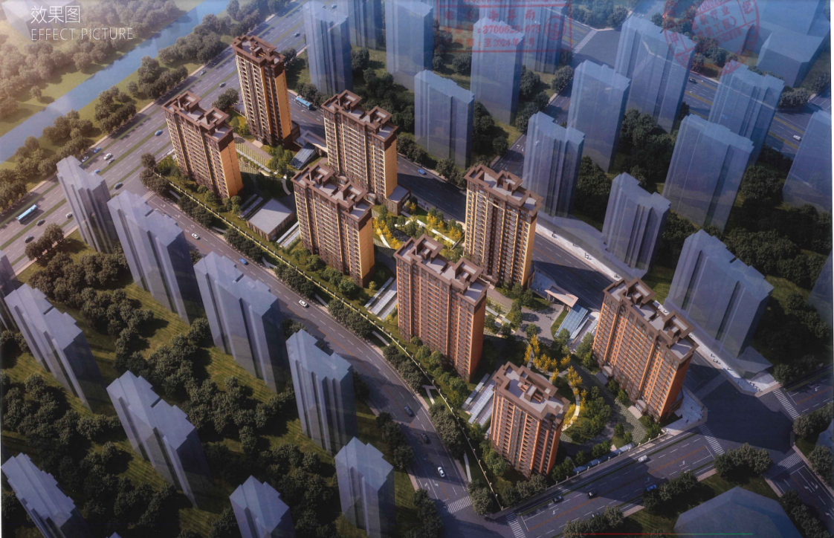
图1.1 项目效果图

评价方法
《绿色建筑评价标准》GB 50378-2019条文9.2.5“采用符合工业化建造要求的结构体系与建筑构件，评分总分值为10分。主体结构采用装配式混凝土结构，地上部分预制构件应用混凝土体积占混凝土总体积的比例达到35%，得5分；达到50%，得10分”。

3.计算过程
预制构件包括各种结构构件和非结构构件,如预制梁、预制柱、预制墙板、预制阳台板、预制楼梯、雨棚、栏杆等.在保证安全的前提下,使用工厂化方式生产的预制构件,既能减少材料浪费,又能减少施工对环境的影响,同时可为将来建筑拆除后构件的替换和再利用创造条件。
预制构件用量比例是指建筑室外地坪以上的主体结构和围护结构中,预制构件部分的混凝土用量占对应部分混凝土总用量的体积比。
表3.1 预制构件用量比例计算表
楼栋 | 项目名称 | 单位 | 重量 | 密度 | 单位 | 重量
1# | 预制叠合楼板 | m³ |  | 2500kg/m³ | t | 3259.6
1# | 预制空调板 | m³ |  | 2500kg/m³ | t | 362.2
1# | 预制楼梯板 | m³ |  | 2500kg/m³ | t | 571.2
1# | 预制混凝土承重墙 | m³ |  | 2500kg/m³ | t | 322.3
1# | 预制内墙板 | m³ |  | 700kg/m³ | t | 1890.4
1# | 预制保温外墙板 | m³ |  | 700kg/m³ | t | 3351.0
合计t |  |  |  |  | 9756.7
混凝土总重量t |  |  |  |  | 23639.0
比例% |  |  |  |  | 41.27%

4.结论
经计算，本项目居建采用的预制构件用量为 9756.7 t，该部分混凝土总用量为 23639.0 t，预制构件用量比例为 41.27%，达到 35 %，满足《绿色建筑评价标准》（GB 50378-2019）第 9.2.5 条得 5 分的要求。

6#楼
预制叠合楼板 | 1层共27块  总重17.12T | 17.12X14=239.68T
预制空调板 | 1层共7块  总重1.85t | 1.85X14=25.9T
预制楼梯 | 1层共2块  总重3.0t | 3.0TX14=42T
预制承重墙 | 1层共6块  总重5.92t | 5.92TX14=23.7
预制非承重内隔墙 | 1层共9.93T | 9.93X14=139.0T
预制非承重外维护墙 | 1层共17.6T | 17.6X14=246.4T

